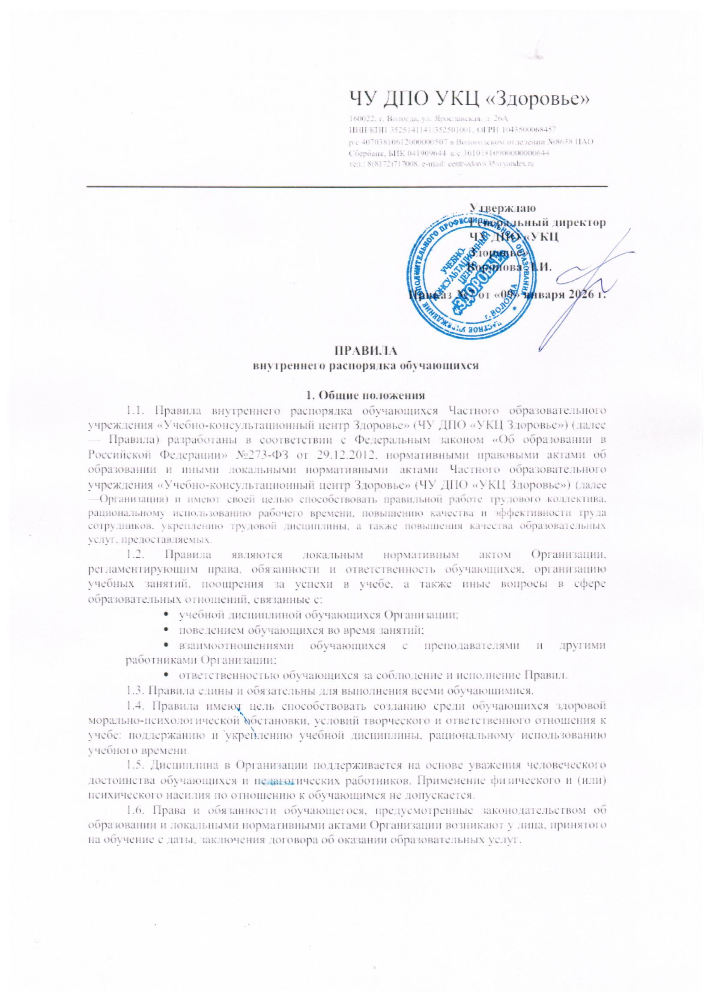

  - Правила, а также изменения к ним принимаются и утверждаются приказом руководителя Организации.
  - Правила приняты с учётом мнения обучающихся.
  - Правила подлежат обязательному опубликованию на официальном сайте Организации в сети Интернет.
- Права обучающихся
  - Обучающиеся имеют право на:
- освоение наряду с учебными предметами, курсами, дисциплинами (модулями) по осваиваемой образовательной программе любых других учебных предметов, курсов, дисциплин (модулей), преподаваемых в Организации, в установленном ею порядке, а также преподаваемых в других организациях, осуществляющих образовательную деятельность, учебных предметов, курсов, дисциплин (модулей), одновременное освоение нескольких основных образовательных программ;
- уважение человеческого достоинства, защиту от всех форм физического и психического насилия, оскорбления личности, охрану жизни и здоровья;
- свободу совести, информации, свободное выражение собственных взглядов и убеждений;
- перерывы при получении образования для отдыха и иных социальных целей в соответствии с законодательством об образовании и календарным учебным графиком;
- участие в управлении образовательной организацией в порядке, установленном ее локальными нормативными актами;
- ознакомление со сведениями о государственной регистрации, со сведениями о дате предоставления и регистрационном номере лицензии на осуществление образовательной деятельности, с учебной документацией, другими документами, регламентирующими организацию и осуществление образовательной деятельности в Организации;
- развитие своих творческих способностей и интересов, включая участие в конкурсах и других массовых мероприятиях;
- совмещение получения образования с работой без ущерба для освоения образовательной программы, выполнения индивидуального учебного плана;
- на получение документа установленного образца по окончании обучения;
- подавать предложения по улучшению работы Организации;
- обращение к руководству Организации по любым вопросам, связанным с организацией образовательного процесса;
- иные права, предусмотренные Федеральным законом «Об образовании в Российской Федерации» №273-ФЗ от 29.12.2012, иными нормативными правовыми актами Российской Федерации, локальными нормативными актами Образовательной организации.
  - Обучающиеся имеют право на посещение по своему выбору мероприятий, которые проводятся в Организации и не предусмотрены учебным планом, в порядке, установленном локальными нормативными актами.
- Обязанности и ответственность обучающихся
  - Обучающиеся обязаны:
- добросовестно осваивать образовательную программу, выполнять индивидуальный учебный план, в том числе посещать предусмотренные учебным планом или индивидуальным учебным планом учебные занятия, осуществлять самостоятельную подготовку к занятиям, выполнять задания, в рамках образовательной программы, выполнять требования образовательных программ по срокам и объемам согласно учебным планам;
- овладевать теоретическими знаниями, практическими навыками и современными методами в области изучаемых программ, курсов, дисциплин;
- выполнять требования Правил и иных локальных нормативных актов по вопросам организации и осуществления образовательной деятельности;

- уважать честь и достоинство других обучающихся и работников Организации, осуществляющей образовательную деятельность, не создавать препятствий для получения образования другими обучающимися;
- быть вежливыми, дисциплинированными, вести себя достойно;
- соблюдать порядок прохождения текущего контроля успеваемости, промежуточной и итоговой аттестации, а также ликвидации академической задолженности, установленных в Организации;
- не допускать действий и высказываний, содержащих мотивы политической, идеологической, расовой, национальной или религиозной вражды, в том числе действий и высказываний дискриминационного характера;
- вносить своевременную плату за обучение в установленном размере и порядке:
- выполнять другие обязанности, предусмотренные Федеральным законом «Об образовании в Российской Федерации» №273-ФЗ от 29.12.2012, иными нормативными правовыми актами Российской Федерации, локальными нормативными актами Организации.
  - Обучающимся запрещается:
- нарушать установленные правила поведения;
- использовать ненормативную лексику, нецензурный сленг при участии в образовательном процессе;
- распространять через образовательную платформу Организации (далее — платформа) и/или через любые средства коммуникации в групповых чатах/каналах информацию, запрещенную к распространению на территории Российской Федерации, а также отнесенную законодательством к информации, приносящей вред здоровью и развитию детей и взрослых, и любые рекламные материалы, под которыми в Правилах понимаются в том числе ссылки на страницы сторонних сайтов в сети «Интернет;
- несанкционированно получать и использовать доступ к закрытым чатам, модулям платформы и другим информационным ресурсам Организации;
- размещать на платформе личную информацию о других участниках образовательного процесса. Допускается размещение информации о других участниках образовательного процесса в случае, если они лично выразили согласие на публикацию такой информации.
  - Меры дисциплинарного взыскания применяются за неисполнение или нарушение требований Правил, иных локальных нормативных актов Организации по вопросам организации и осуществления образовательной деятельности.
  - За совершение дисциплинарного проступка к обучающемуся могут быть применены следующие меры дисциплинарного взыскания: замечание, выговор, отчисление из Организации, иные меры, не являющиеся мерами дисциплинарного взыскания и направленные на поддержание дисциплины в Организации, в том числе: устное или письменное предупреждение о недопустимости нарушения учебной дисциплины; ограничение и (или) запрет размещения обучающимся информации на платформе (в том числе в чатах), в других средствах коммуникации и ресурсах Организации; удаление информации, размещенной обучающимся, с платформы (в том числе из чатов), из других средств коммуникации и ресурсов Организации; ограничение и (или) запрет доступа обучающегося к определенным сервисам сайта и оказываемым с их помощью услугам, за исключением доступа к учебно-методическим материалам.
  - За каждый дисциплинарный проступок может быть применена одна мера дисциплинарного взыскания. При выборе меры дисциплинарного взыскания должна учитываться тяжесть дисциплинарного проступка, причины и обстоятельства, при которых он совершен, предшествующее поведение обучающегося, его психофизическое и эмоциональное поведение, а также мнение обучающихся.
  - До применения меры дисциплинарного взыскания Организация должна затребовать от обучающегося письменное объяснение. Если по истечение трех учебных дней указанное объяснение не представлено, то составляется соответствующий акт. Отказ или

уклонение обучающегося от представления письменного объяснения не является препятствием для применения к нему мер дисциплинарного взыскания.
  - Мера дисциплинарного взыскания применяется не позднее одного месяца со дня обнаружения дисциплинарного проступка и не позднее шести месяцев со дня его совершения, не считая времени отсутствия обучающегося.
  - Дисциплинарное взыскание оформляется приказом руководителя Организации. Приказ доводится до обучающегося под роспись в течение трех учебных дней со дня его издания путем направления по каналам коммуникации, предусмотренным договором об оказании платных образовательных услуг, в адрес обучающегося в виде скан-копии. Обучающийся подтверждают факт ознакомления с приказом путем проставления на нем своей подписи и инициалов, и направляют его в адрес Организации по каналам коммуникации, предусмотренным договором об оказании платных образовательных услуг, в виде скан-копии либо фотокопии документа. Отказ Обучающегося ознакомиться с приказом под роспись оформляется соответствующим актом.
  - Если в результате преднамеренных действий, нарушающих установленные Правила и требования договора об оказании платных образовательных услуг, Организации будет причинен материальный ущерб, то виновный в этом обучающийся могут нести материальную и уголовную ответственность в пределах, установленных законодательством РФ.

- Организация образовательного процесса
  - Организация образовательного процесса в Организации осуществляется на основе учебных планов и дополнительных профессиональных программ, регламентируется расписанием учебных занятий по каждой программе.
  - Организации вправе переносить сроки начала обучения в целях рационального формирования потоков обучающихся, но не более чем на 60 календарных дней.
Начало обучения устанавливается в соответствии с календарным учебным графиком дополнительных профессиональных программ.
  - Продолжительность академического часа для всех видов учебных занятий устанавливается 45 минут.
  - Обучение в Организации ведется на русском языке.
  - Порядок соблюдения дисциплины обучающимися при прохождении текущего контроля успеваемости и промежуточной аттестации определяется соответствующим положением, утвержденным и принятым руководителем Организации, а при прохождении итоговой аттестации — Положением об итоговой аттестации обучающихся по дополнительным профессиональным программам.
  - Расписание занятий по каждой образовательной программе и потоку размещается на платформе Образовательной организации и в личном кабинете обучающегося на данной платформе.
  - Обучающийся, выполнивший все требования учебного плана, допускается к итоговой аттестации, по результатам которой, в зависимости от количества учебных часов, ему выдается документ об обучении установленного образца.

- Поощрение обучающихся
  - За особые достижения обучающиеся Организации могут получать моральное поощрение:
    - объявление благодарности;
    - награждение грамотой и (или) дипломом.
  - Выбор форм поощрения осуществляется руководителем Образовательной организации по представлению работников Образовательной организации. Поощрения объявляются приказом руководителя Образовательной организации и доводятся до сведения обучающихся.

